附件1
技术需求及数量表
序号 | 产品参考图片 | 产品名称 | 主材料材质 | 技术参数及性能（配置）要求 | 数量/单位
1 | 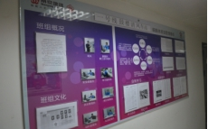 | 综合信息栏展板 | 亚克力板+背胶写真 | 亚克力板尺寸：  里层：长宽厚度240cm*120 cm*3mm；磨边工艺。  外层：长宽厚度240cm*120 cm*5mm；磨边工艺。  表面：A3透明卡槽1张；A4透明卡槽12张；7寸透明卡槽6张；  亚克力品质：  透光率≥92％；洛氏硬度≥90％；拉伸强度≥65；  夹画：户外背胶写真及画面设计1张  紧固件：不锈钢广告钉 | 104块
2 | 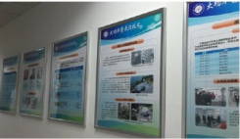 | 生产管理看板 | 铝合金框+PVC板 | 铝合金尺寸：  长宽：90cm*60cm；  边框宽：30mm  铝合金品质：  3000系列及以上铝合金板材  铝合金颜色：银灰色；  铝合金工艺：经氧化、电镀、喷砂等美化处理，前开式直角  背板：厚度0.5cm高清户外写真PVC板及画面设计6张  面板：高品质透明板，厚度1mm  紧固件：不锈钢自攻钉 | 2091块

